De retour en Argentine 12/4/17

Séquence…Cap au nord !

Buenos Aires

Nous sommes partis de la Péninsulede Valdès sous des trombes d’eau, pour arriver en 2 jours à Mar del Plata où nous allons saluer notre Ami, Luciano, le directeur du musée Glaciarum de Calafate, dont l’épouse vient de donner jour à un petit Milo, 6 jours !
Nous retrouvons le beau temps et allons prendre du repos sur les plages de Mar de las Pampas, un endroit idyllique créé en 1930/1940 par un allemand, Carlos Gessel qui a acheté 20 km de plages désertiques, du sable, et y a planté des millions d’arbres pour en faire ce paradis ! Travail Kolossal, et la ville à côté s’appelle Villa Gessel ! Chapeau Carlos!
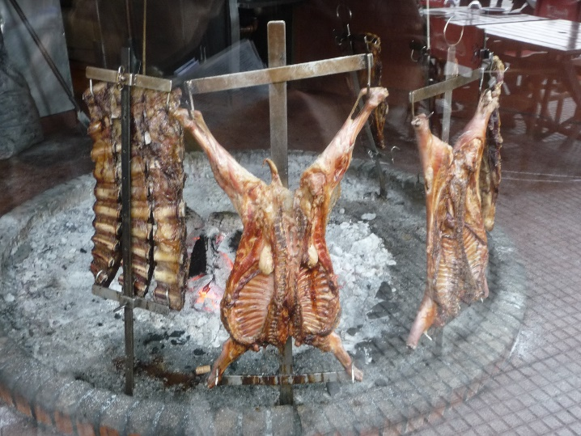
Puis 400 km plus haut, nous retrouvons avec grand plaisir, Buenos Aires( BA) que nous avions visité en 2009. Grande ville faite d’un mélange de Barcelone, un peu de Paris et un soupçon de Rome, et où il fait bon vivre ! Certes ce n’est pas trop dépaysant, mais nous, les citadins, nous aimons retrouver cette ambiance ! Et puis il y a les Amis de BA, Luis et Susana, rencontrés en perdition dans un désert du côté de Très Lagos, et ils nous attendent pour un Asado !!!
Alors que la fête commence !!!
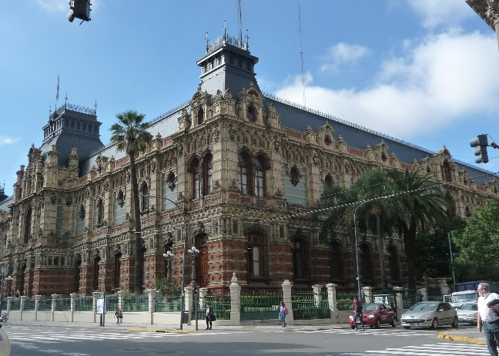
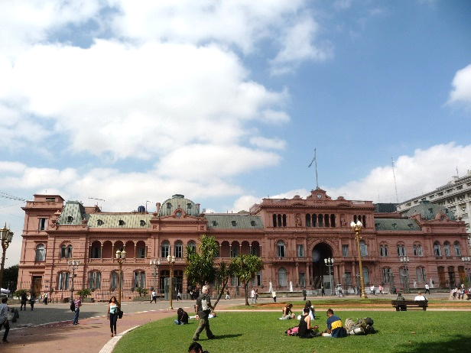
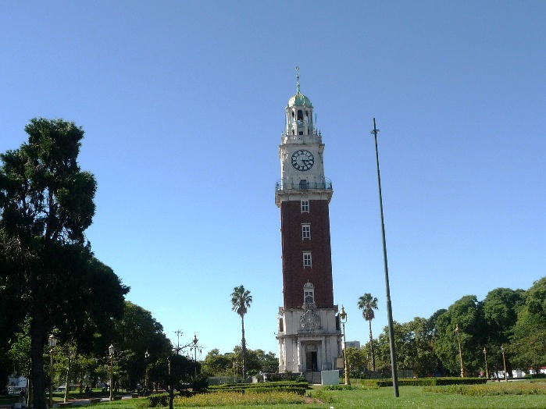
La Casa Rosada Bâtisse début 19ème
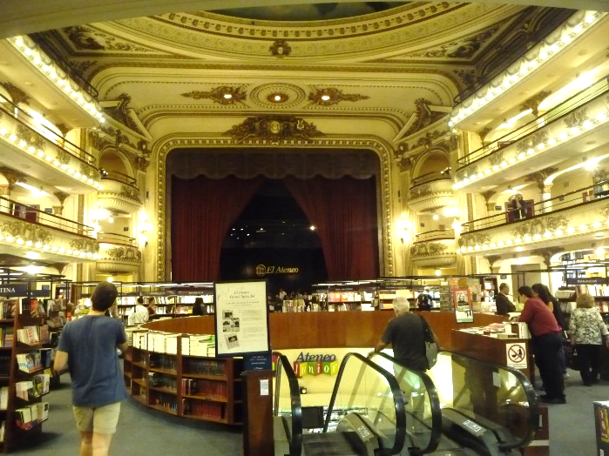
Un théâtre transformé en librairie : El Aténéo La colonne des Anglais
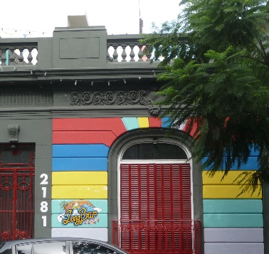
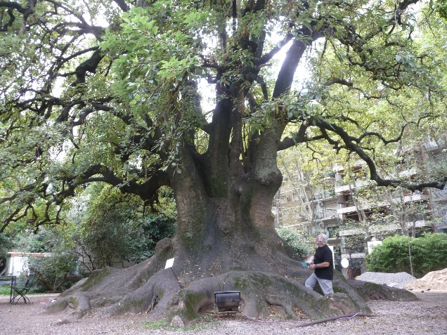
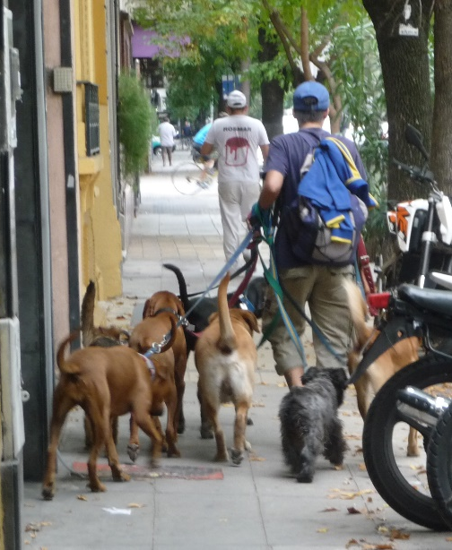
Au milieu de cette ville moderne avec des vestiges de l’époque coloniale, nous avons passé une semaine dans le quartier de Palermo /Soho, mi-chic, mi-bohème, garé en face du fameux restaurant Don Julio…adresse à retenir !!!
Le charme de BA est ce mélange de genres, cette palette de population. Certes, les problèmes économiques existent, mais on ne voit pas de SDF car aca comme on dit ici, la vraie solidarité est présente. Et puis les gens sont libres de faire tous les petits boulots possibles sans être enquiquinés, sans toutes les tracasseries, comme on le voit sur la photo, avec ce promeneur de chiens. Sans parler des livreurs de journaux, les marchands de jus de fruits, des vieux ressemeleurs de chaussures et des gardiens de voitures ! Ici on pratique encore la « sauvette », disparue ou plus tolérée chez nous !

ET puis il y a les couleurs dans les quartiers de Palermo et de La Boca, sans parler des marchés aux puces de San Telmo .
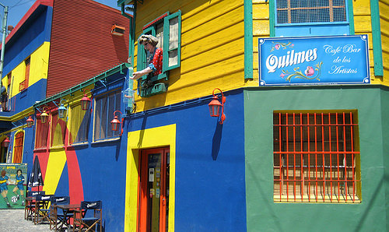
.

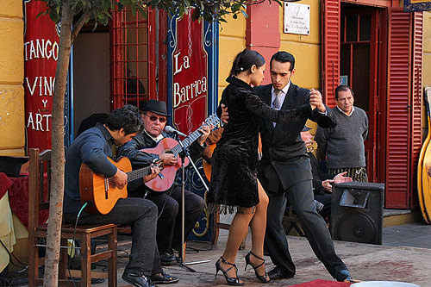
Et rassurez-vous, on danse toujours le Tango à Buenos Aires ! Parfois dans des cabarets aux shows époustouflants, et destinés aux touristes, mais souvent tout simplement dans la rue, pour tous les âges, et pour le plaisir de la danse !

Ce n’est pas le Madison !

Et pour finir en beauté, en apothéose, en subliminal, et comme on n’a jamais eu le temps, et qu’ici, il nous restait encore un peu de temps… alors, après 35 ans de réflexion, on a pris la décision de le faire …sans témoin, dans l’intimité…et dans cette région chère à notre cœur, car c’est de cœur dont il s’agit…et ne soyez pas surpris car à ce moment-là, on a pensé à vous, à vous tous, et donc on vous envoi le témoignage de cet instant, ou plutôt de cet instantané qu’est cette photo, prise en il y a plus d’un siècle !!! Vers 1897, car on faisait parti des pioniers Porteños !
Certes on se raconte, mais on ne vous dit pas tout !!!!
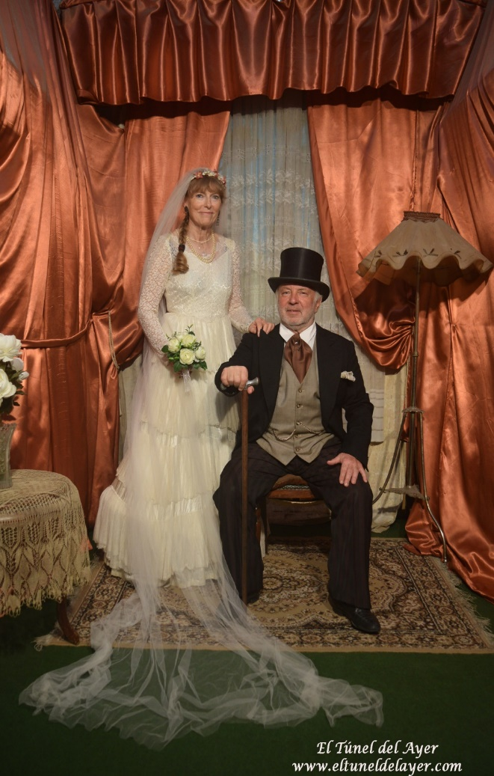

Remarquez que les ans n’ont pas de prise sur nous, que nous sommes éternels, et que nous avons passé les décennies sans prendre une ride, et que le nombre de nos projets futurs est proportionnel à l’age de nos artères !
Depuis 6 mois vous nous avez vu sous toutes les latitudes et habillés de toutes façons qui soient, et un peu d’élégance vestimentaire manquait au tableau, alors…voilà !!!!!!!!!!!!

Merci à vous tous qui avez suivi nos pérégrinations, et bientôt nous serons de retour sur le sol originel, où nous aurons le grand bonheur de tous vous retrouver !!!!

Aéroport de Montévidéo, le lundi17 avril 2017, et demain le 18 nous arrivons à Barcelona !
Fin du 2ème voyage J & G

